**ФСамооФ**

**Фцінювання: дієві методи**

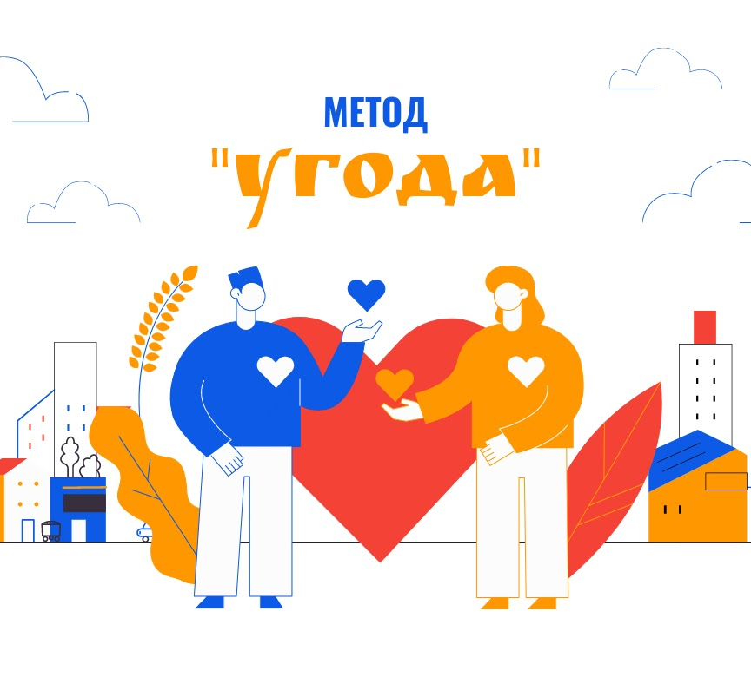

**Метод "УГОДА"**

Щоб забезпечити прозорість вироблення і застосування критеріїв оцінювання, вчитель може використати **метод «Угода».** Як правило, вчитель не вважає за потрібне звітувати кожному учневі, за якими саме критеріями оцінюється його робота. Щоб ліквідувати один із основних недоліків в оцінюванні діяльності учнів, вчитель може запропонувати спільними зусиллями виробити відповідні критерії оцінювання майбутньої навчальної діяльності, чи форми представлення її результатів. Вироблені таким чином критерії записуються на дошці, а в кінці уроку стають основою **для оцінювання роботи учнів на навчальному занятті.**

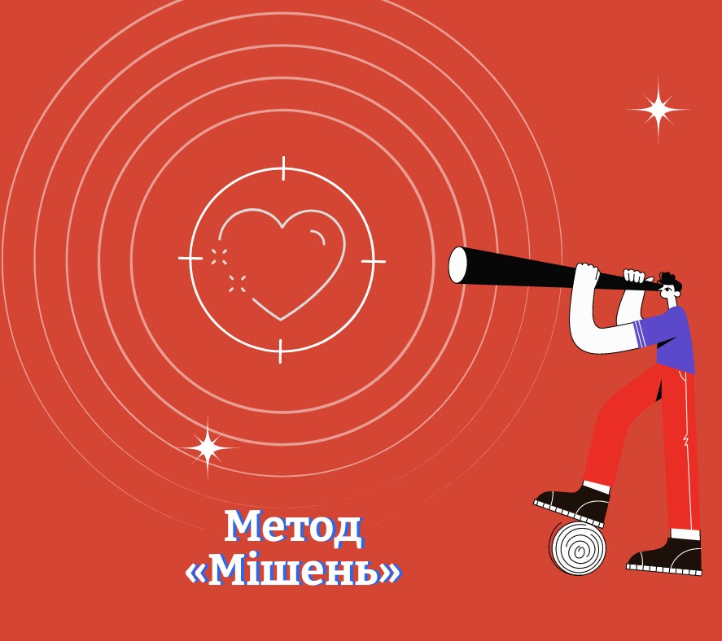

**Метод «Мішень»** дозволяє учням оцінити різні аспекти своєї діяльності та врахувати думку всіх учасників навчального процесу. Учні в зошитах малюють мішень. Три частини мішені заповнює учень (*в кожній частині мішені фіксується окремий аспект навчальної діяльності на уроці), в четвертій частині оцінку виставляє вчитель*. Аспектами навчальної діяльності, що буде оцінюватися учнями, може бути їх участь в дискусії, робота в групі, виконане домашнє завдання тощо. В кінці уроку вчитель просить учнів заповнити мішень. Вчитель ставить оцінку в своєму секторі, аргументуючи своє рішення. Якщо оцінки вчителя та учня співпадають, оцінка виставляється в журнал. В разі розходження думок розпочинається процес погодження. Одна і та ж сама мішень може бути використана декілька разів. Аспекти самооцінювання учнями навчальної діяльності можуть бути різними і залежатимуть від змісту уроку.

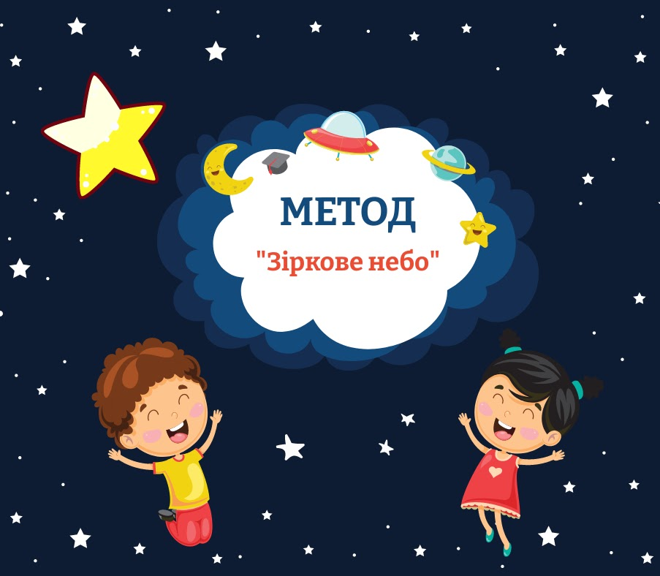

Для використання **методу «Зіркове небо**» вчителю потрібно виготувати макет неба (для цього підійде будь-який великий лист паперу) і вирізати зірки. Це можна доручити зробити й учням, що буде кращим варіантом. *Зірки великого діаметру* - теми навчальних занять. Вони прикріплюються вчителем в кінці заняття. *Зірочки маленького діаметру та різного кольору*- аспекти навчальної діяльності учнів на окремому занятті. В кінці уроку вчитель пропонує учням оцінити власну навчальну діяльність. Кожен учень прикріплює свої зірочки навколо «зірки-теми», коментуючи результати власної діяльності. Чим ближче учень прикріплює свої *зірочки*до *великої зірки,* тим ефективнішою був той чи інший аспект навчальної діяльності учнів на уроці. **«Зіркове небо»** - корисна візуальна форма, що дозволяє як вчителю, так і учням оцінити ефективність вивчення тематичного блоку в цілому.

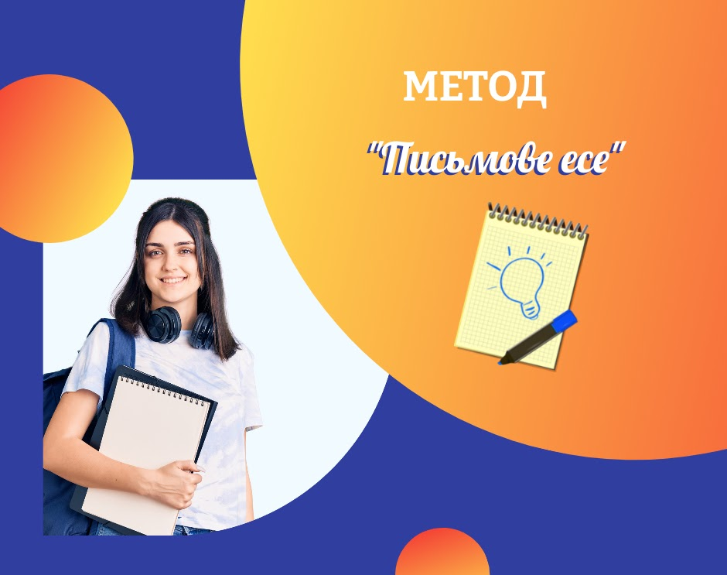

Одним**з методів зворотного зв’язку**, що дозволяє вчителю отримати інформацію про ефективність застосованих на уроці форм і методів навчання, а учням оцінити власний досвід вивченого на глибинному рівні матеріалу, може стати **письмове есе**в якому учні у вільному стилі записують свої думки. Це можуть бути думки про хід якоїсь навчальної вправи, найбільш ефективні прийоми, використані вчителем на уроці, нові важливі думки чи питання, які йшли врозріз із особистими переконаннями учнів.

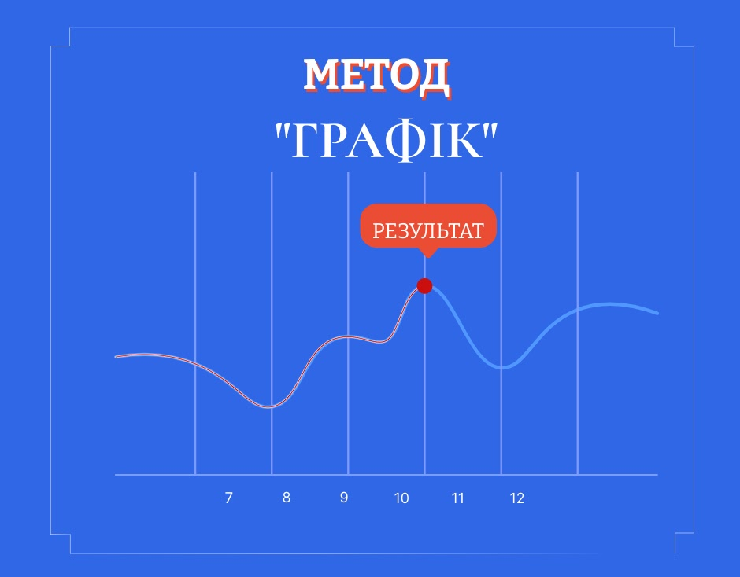

Вчитель може запропонувати учням оцінити тільки окремий аспект навчального заняття використавши **метод «Графік».**Визначивши аспект навчального заняття, що підлягатиме самооцінюванню, педагог пропонує учням поставити відповідну *відмітку на графіку*. Отримана таким чином крива дає змогу побачити навчальну ситуацію в цілому

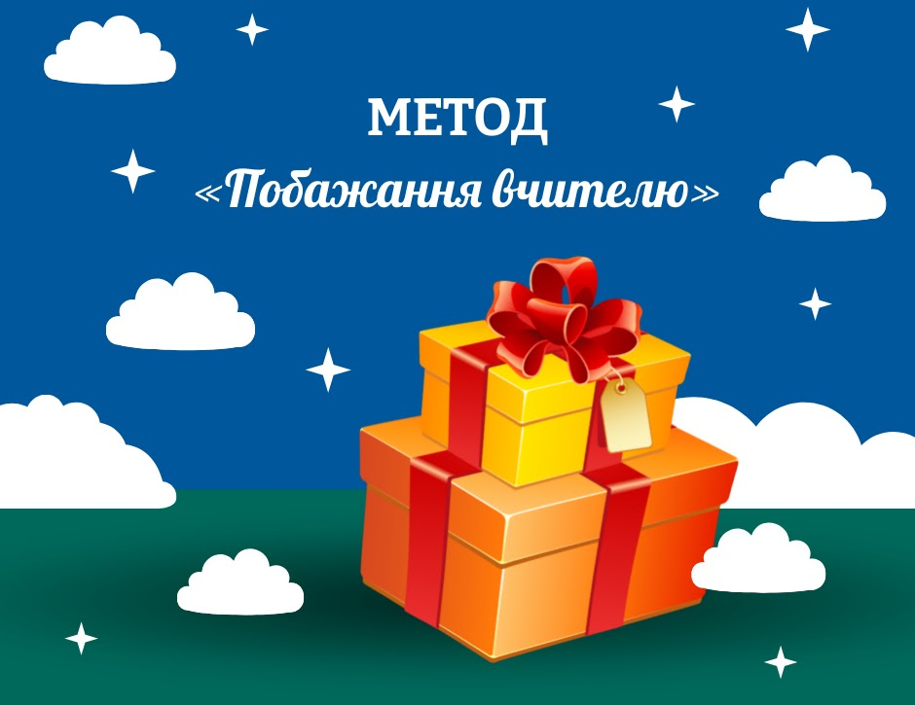

Інколи учню з психологічних причин важко критикувати вчителя за ті чи інші дії. В цьому випадку, щоб отримати повний зворотній зв'язок з учнями, вчитель може створити **спеціальну скриньку для письмового обміну думками**. Скринька може мати назву «**Побажання вчителю»**. З власного досвіду одразу зауважимо, щоб заспокоїти колег, що більшість побажань матимуть форму компліментів, а ті із критичних зауважень, що знайде вчитель в цій скриньці, допоможуть майбутні уроки зробити більш досконалими.

**Прийоми самооцінювання.**

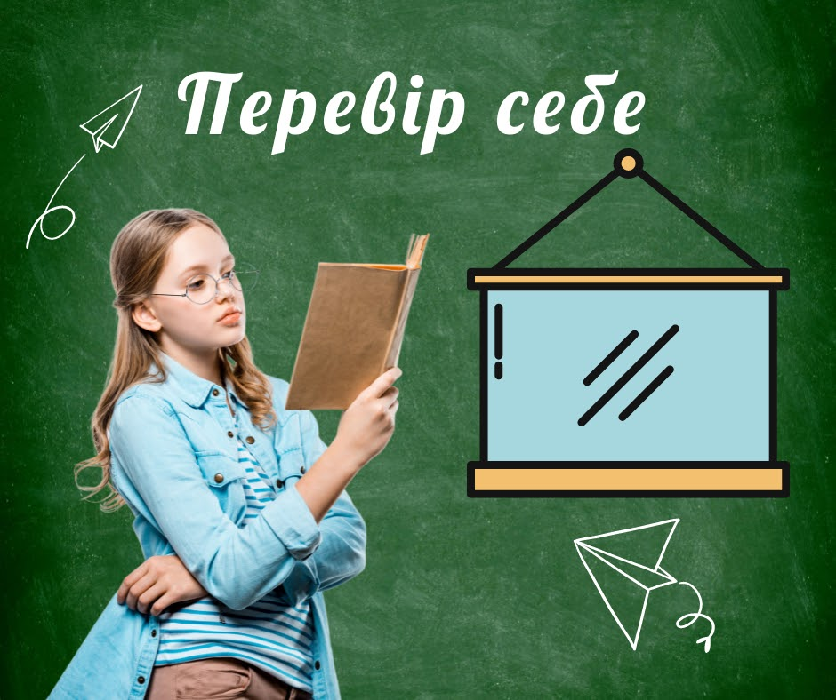

**Перевір себе**. Вже з перших уроків доцільно привчати дітей до самоперевірки. Учні самостійно виконують завдання, потім відкриваються правильні відповіді, написані на дошці. Діти звіряють, біля правильної відповіді ставлять **знак «+», біля хибної - знак «-».**Підраховують кількість правильно виконаних завдань.

**Взаємоперевірка.**Учні об'єднуються в пари. Бажано, щоб вони мали однакове завдання. Діти перевіряють роботи одне в одного і підраховують кількість правильно виконаних завдань. Перевірка завдання консультантами. Серед учнів, які добре встигають, обирають консультантів, до них можна звертатися по допомогу, вони перевіряють правильність виконання завдань.

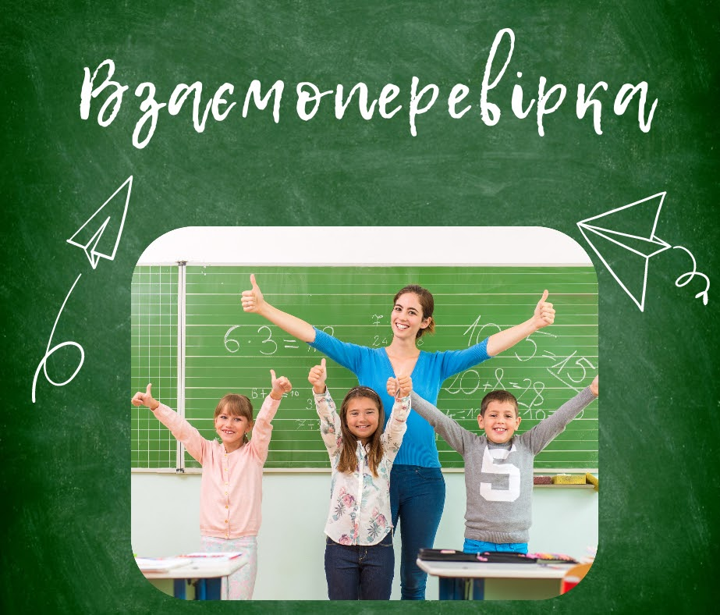

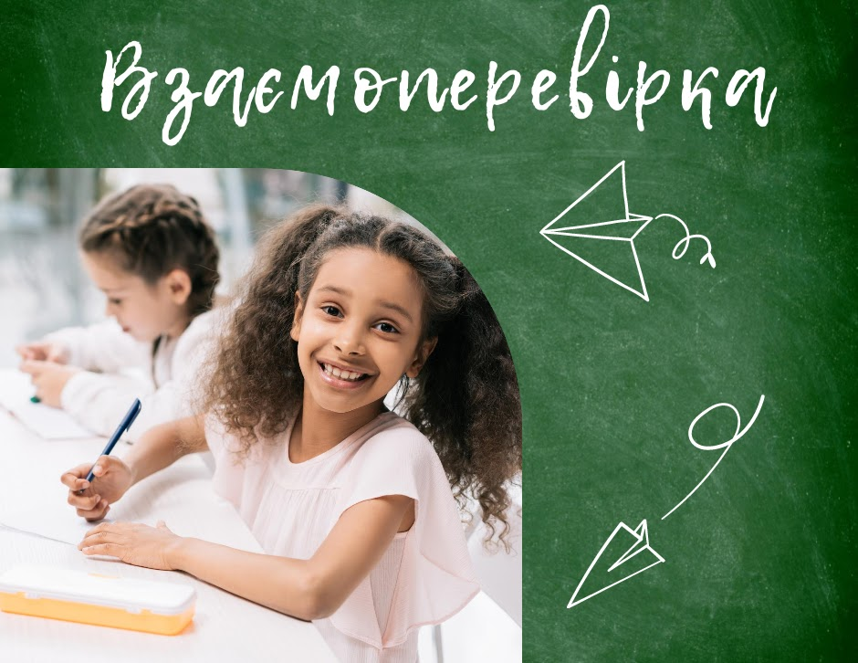**Про Що потрібно сказати учням перед взаємооцінюванням?**

* взаємооцінювання – це партнерська взаємодія, коли учні допомагають один одному покращувати свої навчальні результати;
* взаємооцінювання не передбачає порівняння себе з іншими;
* взаємооцінювання означає порівняння власного поточного рівня успішності із попередніми показникам



**Сам собі вчитель.** Учні самі перевіряють своє завдання і виставляють собі оцінку. Потім її порівнюють із тією, що поставив вчитель, і аналізують помилки.

**Чарівні відрізки.**Учні на відрізку позначають кількість правильно виконаних завданькроків.

**Сходинки самооцінювання**

 Можна використовувати на кожному уроці. Діти прикріплюють свої позначки на відповідні сходинки:

 4 сходинка - Я працював на повну силу! 3-сходинка - Я працював гарно, але відчуваю, що міг би досягти більшого.

2-сходинка - Я намагаюся працювати краще.

1-сходинка - Я працював мало

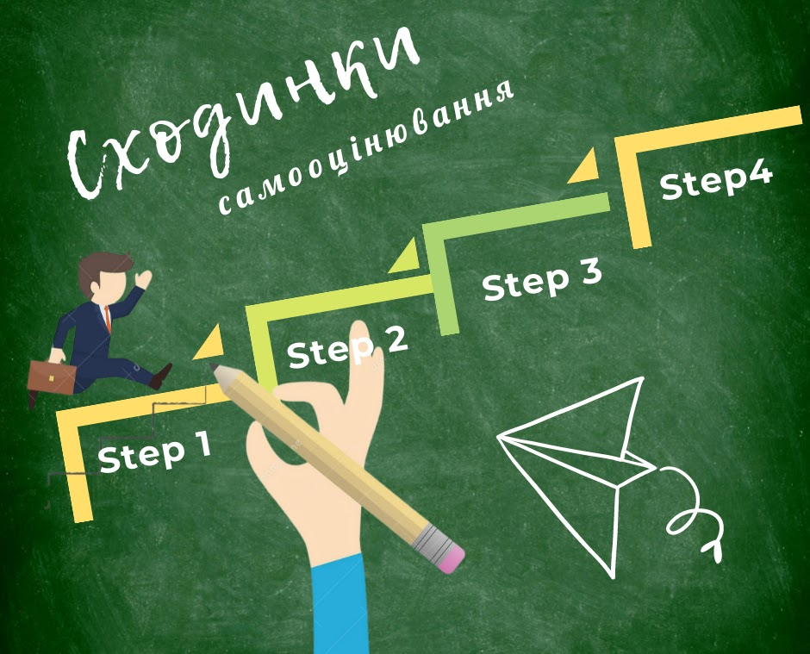

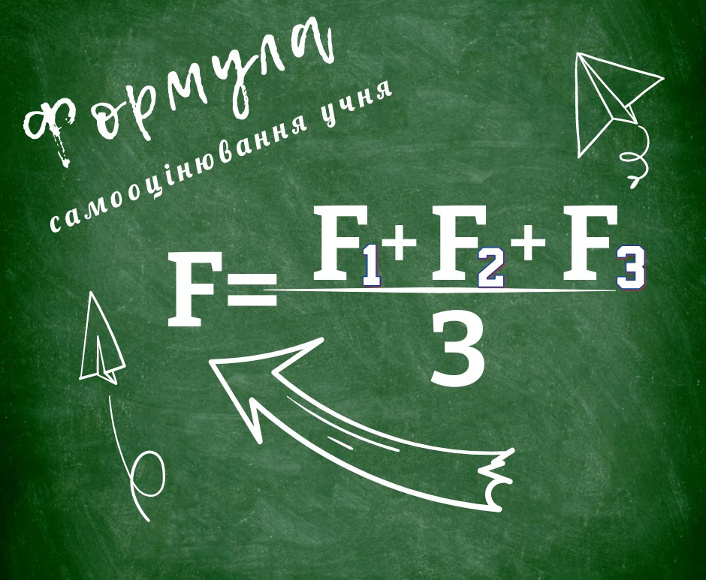

**Формула самооцінювання учня**

Шановні учні, пропоную оцінити свої досягнення за **наступною формулою:**

**де F -**ваш бал за урок, **F 1 -** ваша власна оцінка за опанування теоретичного матеріалу уроку,

**F 2 -** ваша власна оцінка за виконання вами практичних завдань на уроці, **F 3**- ваша власна оцінка за активність під час уроку

**Отже,самооцінювання є невід’ємним умінням сучасної людини**в процесі пізнання і самопізнання та альтернативним способом оцінки досягнень учнів.Самооцінювання є здатністю до саморефлексії,що сприяє зростанню самостійності в організації процесу навчання.